Федеральное государственное автономное образовательное учреждение высшего образования «Национальный исследовательский университет ИТМО»

Домашняя работа №4 по дисциплине «Дискретная математика»
Вариант 101
Выполнил: Снагин Станислав Максимович
Группа: Р3115
Поток: 3.1
Санкт Петербург 2024 г.
Содержание
Домашнее задание №3 3
Задание 3
Ход работы 4

Задание

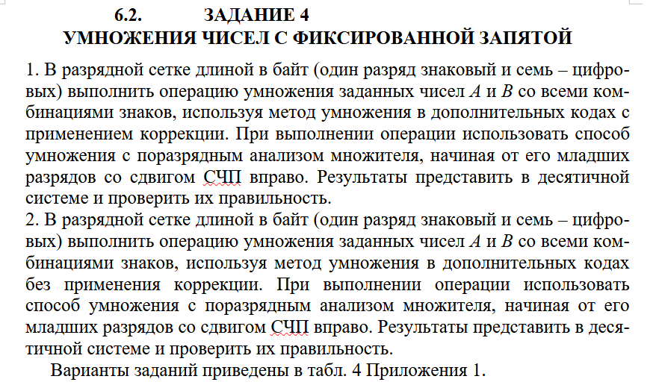

Ход работы
У варианта 101: А = 23; B = 95;

[+А]_{пр} = 00010111; [–A]_{доп} = 1.1101001
[+B]_{пр} = 0101.1111; [–В]_{доп} = 1.0100001

А < 0, B > 0:
№ шага | Операнды  и действия | СЧП (старшие разряды) | Множитель и СЧП (младшие разряды) | Пояснения
1 | 2 | 3 | 4 | 5
0 | СЧП | 0 0 0 0 0 | 0 1 1 0 1 | Обнуление старших разрядов СЧП
1 | [A]_{доп}  СЧП  СЧП→ | 1 0 0 0 1  1 0 0 0 1  1 1 0 0 0 | 0 1 1 0 1  1│0 1 1 0 | Сложение СЧП с множимым  Модифицированный сдвиг СЧП и множителя вправо
2 | СЧП→ | 1 1 1 0 0 | 0 1│0 1 1 | Модифицированный сдвиг СЧП и множителя вправо
3 | [A]_{доп}  СЧП  СЧП→ | 1 0 0 0 1  0 1 1 0 1  1 0 1 1 0 | 0 1│0 1 1  1 0 1│0 1 | Сложение СЧП с множимым  Модифицированный сдвиг СЧП и множителя вправо
4 | [A]_{доп}  СЧП  СЧП→ | 1 0 0 0 1  0 0 1 1 1  1 0 0 1 1 | 1 0 1│0 1  1 1 0 1│0 | Сложение СЧП с множимым  Модифицированный сдвиг СЧП и множителя вправо
5 | СЧП→ | 1 1 0 0 1 | 1 1 1 0 1 | Модифицированный сдвиг СЧП и множителя вправо

